
PASQUA A ISCHIA

…CON SUNLUX VIAGGI


*LACCO AMENO*

DAL 2 – 16 APRILE 2023
(15 g i o r n i)
QUOTA INDIVIDUALE IN BUS € 1.090

SUPPLEMENTO SINGOLA: € 290,00

VERSAMENTO ACCONTO DI EURO 350,00

SALDO ENTRO IL 02/03/2023
Sede di Novara tel. 0321-6751054-42 - fax 0321/6751041 etsi@cislnovara.it
Organizzazione Tecnica: Ischia Broker Srl – Lacco Ameno

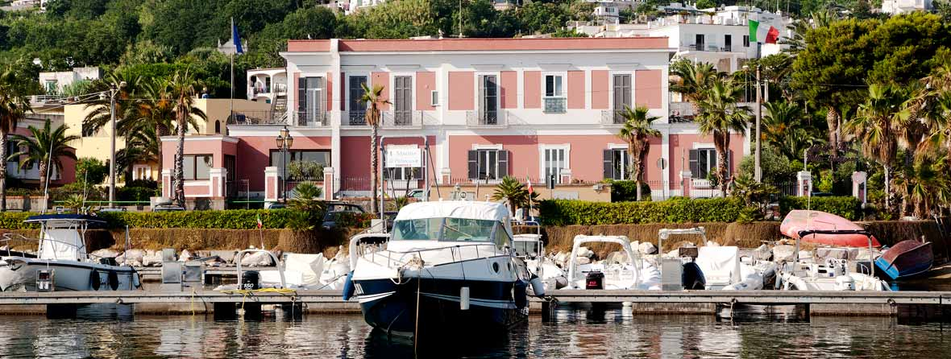
Terme e Relax a pochi passi dal mare di Lacco Ameno
Nasce da una villa d'inizio '900, poi trasformata in albergo negli anni '40, diventando così uno dei primi alberghi dell'isola. E' tra Lacco Ameno e Casamicciola Terme che infatti in quegli anni cominciavano ad arrivare i primi turisti, attirati oltre che dalla natura e dai colori del luogo, anche dalla salubrità delle acque termali che proprio in questa zona dell'isola, danno gli effetti più benefici.
Da quegli anni l'Albergo Villa Svizzera è stato continuamente rinnovato e si presenta oggi in tutta la sua eleganza agli ospiti. Ambienti caldi ed avvolgenti, dettagli che richiamano lo stile classicheggiante della villa che si trovano esempi tra gli ampi saloni.
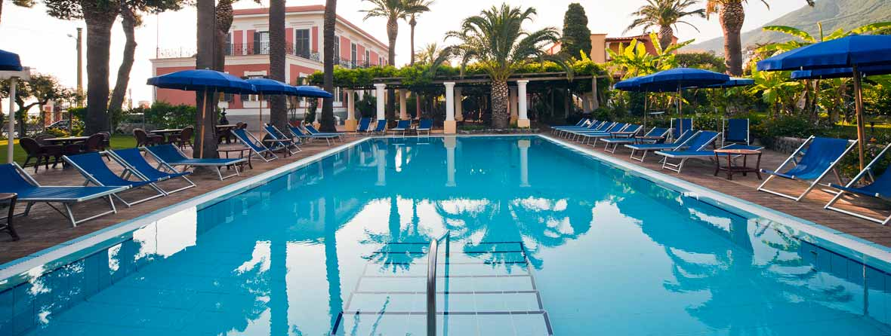
La Piscina all'Aperto.
Alimentata con acqua termale riscaldata, si trova nel rigoglioso parco dell'albergo. Durante la stagione estiva Gli ospiti possono usufruire liberamente dei lettini disposti intorno alla piscina, oppure decidere di rilassarsi sotto il fresco pergolato del giardino, sorseggiando una bevanda dissentante. il Bar all'aperto è a disposizione delle richieste dei clienti. L'accesso è possibile dalle 7:00 alle 19:30 durante la stagione estiva.
La Piscina Termale Coperta
Realizzata in una cornice di pietra e roccia, la piscina coperta è alimentata da acqua termale ad una temperatura di 32°-34°. E' dotata di idromassaggio, accesso libero dalle 7:00 alle 19:30.
La quota comprende:
Viaggio in Bus
•Cocktail di benvenuto
•Sistemazione in camera doppia
• Trattamento di pensione completa incluso bevande
• terapie termali interne all’ hotel su presentazione dell'impegnativa del medico di base
•Assicurazione Medico Bagaglio
• Transfer in Bus Gt a/r
• Passaggio marittimo a/r
• ° 1 valigia max 20 Kg + 1 Bagaglio a mano 40 x 40 x 20
(per eventuali bagagli supplementari supplemento di Euro 30.00)
• Assistenza

La Quota non Comprende:
tassa di soggiorno esclusa – da pagare direttamente in Hotel – i pranzi durante il viaggio sono esclusi
Assicurazione protezione Covid Euro Assicurazione annullamento in doppia a persona
. Sede di Novara tel. 0321/6751054- fax 0321-6751041 etsi@cislnovara.it

